Fly-in Safari в Ботсване

Даты тура: до 31.12.2023
Страна: Ботсвана
Маршрут: Маун / Касане - Дельта реки Окаванго - Селинда
Стоимость тура: от 9969 $

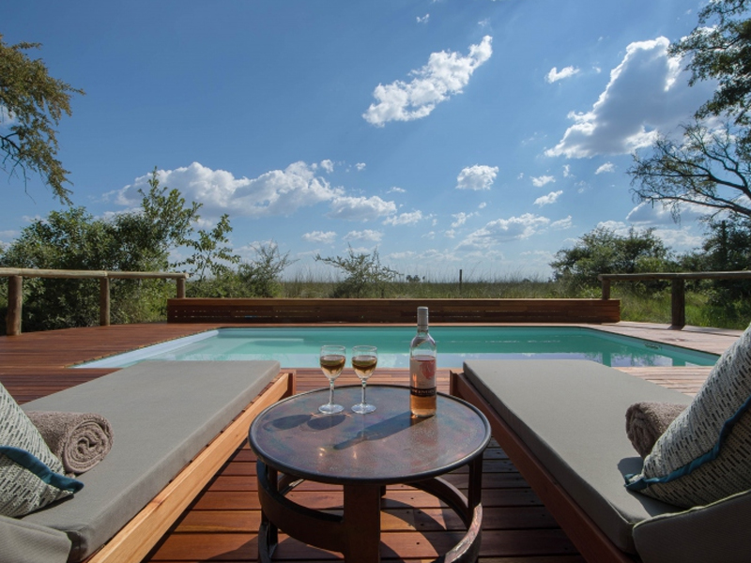

Описание тура
День 1: Прилет в Маун. Перелет в дельту Окаванго.
Прилет в Маун или Касане (утром).
Встреча в аэропорту командой кемпа. Перелет в дельту реки Окавнго.
Размещение в кемпе, расположенном на острове в дельте. По прибытии менеджер кемпа согласует с Вами программу активностей на время Вашего пребывания, которая будет зависеть от погоды, движения животных и Ваших предпочтений.
Одно из самых уникальных мест в мире – дельта реки Окаванго, или просто Дельта Окаванго – находится в Ботсване. Река Окаванго течет с верховий Анголы на юго-восток, образуя большую дельту, утопающую в песках пустыни Калахари, это удивительное природное явление. Дельту Окаванго часто называют «жемчужиной» в песках Калахари. Напоминая по форме вентилятор, дельта питается от реки Окаванго, третьей по величине реки в Южной Африке, перенося в течение тысячелетий миллионы тонн песка по реке из Анголы в Ботсвану.
Скорее всего, сафари в дельте Окаванго будет не первой
Вашей поездкой в Африку, это – место для истинных ценителей дикой природы в ее
самом первозданном обличии. Сафари в дельте Окаванго является одним из лучших и
самым эксклюзивным в Африке. Помимо наблюдения за крупными животными во время
джип-сафари в дельте Окаванго, профессиональные сафари-гиды и рейнджеры
проводят уникальные сафари на мокоро (деревянных двухместных лодках), водное
сафари на моторных лодках, пешее сафари, во время которых Вы увидите уникальных
птиц и рыб дельты, насладитесь тишиной и умиротворенностью дикой природы.
Путешествие в дельту реки Окаванго – это путешествие вглубь нетронутой Африки.
Проживание: Duba Explorers Camp
Питание: Все включено

День 2: День в дельте реки Окавнго.
Сафари активности:
сафари на моторной лодке, сафари на мокоро, пешее сафари.
Дополнительно может быть забронировано сафари на вертолете.
Проживание: Duba Explorers Camp
Питание: Все включено

День 3: День в дельте реки Окавнго.
Сафари активности:
сафари на моторной лодке, сафари на мокоро, пешее сафари.
Дополнительно может быть забронировано сафари на вертолете.
Проживание: Duba Explorers Camp
Питание: Все включено

День 4: Перелет в заповедник Селинда.
Завтрак. Трансфер на взлетную полосу. Перелет в заповедник Селинда.
Заповедник Селинда располагается на севере Ботсваны и граничит с заповедниками Линьянти и Квандо. Его площадь составляет 1 350 кв. км. По территории парка проходит водный канал, соединяющий дельту Окаванго с лагуной Зибадиани.
Заповедник Селинда является одним из лучших мест в стране для пеших сафари и наблюдения за гиеновидными собаками.
Ваш кемп расположен в самом центре среды обитания местных хищников: львов, леопардов и гепардов.
Кроме того, ученые со всего мира именно в этой части парка проводят свои исследования по изучению жизни и повадок африканских диких собак.
Ну, и конечно, здесь обитает множество других африканских животных: жирафы, буйволы, антилопы и более 9000 слонов.
Сафари здесь проводятся преимущественно пешие с гидом-натуралистом или на лодках мокоро в зависимости от уровня воды в реке.
Трансфер и размещение в кемпе.
Проживание: Selinda Explorers Camp
Питание: Все включено

День 5: День в заповеднике Селинда.
Сафари активности:
сафари на моторной лодке, сафари на мокоро, пешее сафари.
Проживание: Selinda Explorers Camp
Питание: Все включено

День 6: День в заповеднике Селинда.
Сафари активности:
сафари на моторной лодке, сафари на мокоро, пешее сафари.
Проживание: Selinda Explorers Camp
Питание: Все включено

День 7: Перелет в Маун или Касане.
Завтрак. Трансфер на взлетную полосу.
Перелет в Маун или Касане. Стыковка с международным перелетом.

Цены тура «Fly-in Safari в Ботсване»
Стоимость тура за одного человека

Наименование | SNGL | DBL
Ориентировочная стоимость: | 15 615 $ | 9 969 $

В стоимость тура включено:
- Медицинская страховка
- Транспортное и экскурсионное обслуживание по программе с англоговорящим гидом
- Проживание и питание по программе
- Внутренние перелеты

Оплачивается дополнительно:
- Чаевые и расходы личного характера
- Международный перелет
- Визовый сбор

Телефон для заказа: +7(925) 514-83-53
E-mail: info@wildtrek.ru

